Wie eine Wiese – mit Stauden Poesie pflanzen
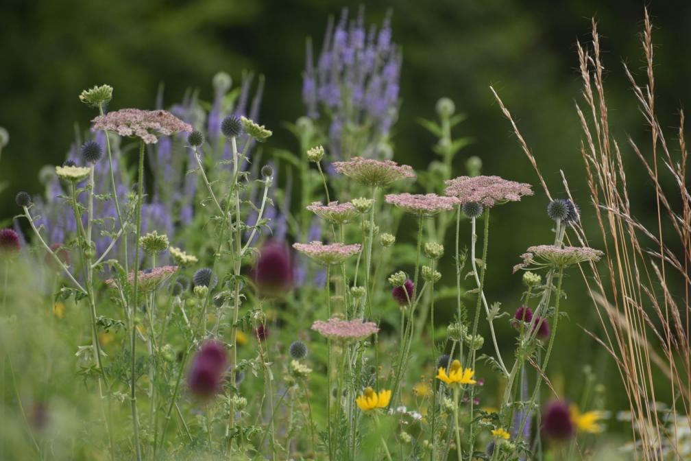
(GMH/BdS) Bunte Blüten leuchten im Sonnenlicht, dazwischen wiegen sich Gräser im Wind und die Bienen summen – allein der Gedanke an eine Wiese lässt im Kopfkino einen wunderschönen Film ablaufen. Mit Stauden werden ähnlich charmante Bilder im Garten Wirklichkeit.
Bildnachweis: GMH/Katrin Lugerbauer
Bildunterschrift: Spiel der Formen: Scheiben, Kugeln und kerzengerade Halme verweben sich in dieser Staudenwiese. In eher mageren und durchlässigen Böden bleiben auch wüchsige Stauden wie die Kugel-Distel (Echinops) zahm und bilden mit Kugel-Lauch (Allium sphaerocephalon), Mexikanischer Kegelblume (Ratibida mexicana) und Wilder Möhre (Daucus carota) ein poetisches Bild. Letztere gibt es mittlerweile auch mit rosa- und purpurfarbenen Blüten. Die kurzlebige Art erhält sich durch Selbstaussaat und ist eine wichtige Nahrungsquelle für Insekten. Kaum zu glauben, dass diese charmante Wildstaude hin und wieder als „Unkraut“ bezeichnet wird.

Bilddaten in höherer Auflösung unter:
https://www.gruenes-medienhaus.de/download/2025/04/GMH-2025-16-10.jpg

Eine Wiese anlegen? Das geht doch ganz einfach: Man nehme eine Samentüte mit der verheißungsvollen Aufschrift „Blumenwiesen-Mischung“, streue sie am gewünschten Ort aus und lasse der Natur ihren Lauf. Ganz so einfach ist es natürlich nicht. Wenn die Freude länger als eine Saison währen soll, erfordert der Traum von der eigenen Wiese viel Wissen und Geduld. Schließlich handelt es sich um komplexe Pflanzengesellschaften, die sich langsam entwickeln und an ihre jeweiligen Standorte und Nutzungen, wie etwa die Beweidung, angepasst haben. Aber keine Sorge, eine Staudenwiese – und um die soll es an dieser Stelle gehen – erfordert weder eine jahrzehntelange Entwicklung noch eine Viehherde.
Die Staudenwiese in Beete betten
Katrin Lugerbauer ist nicht nur mit ihrem Garten, sondern auch mit der Welt der Stauden bestens vertraut. In ihrem eigenen südlich von Linz gelegenen Garten hat die hauptberufliche Lehrerin diverse Beete angelegt, die den natürlichen Charme einer Wiese ausstrahlen. Die Inspiration dafür hat sie unter anderem auf Streifzügen durch die Wildblumenwiesen des Voralpenlands gesammelt: „Natürlich lassen sich diese Pflanzengesellschaften nicht genauso nachpflanzen. Mir geht es eher darum, die Atmosphäre und die natürlich wirkende Leichtigkeit ineinander verwobener Pflanzen nachzuempfinden.“ Die von ihr gepflanzten wiesenähnlichen Beete wirken wie zufällig entstanden. Tatsächlich hat die Österreicherin das verspielte Miteinander der Blüten und Halme bewusst inszeniert und den Pflanzen eine Bühne bereitet: „Auch bei einer wiesenähnlichen Anlage starte ich mit einer leeren Fläche und bereite das Beet und den Boden genau wie bei einem Staudenbeet gut vor.“ Dafür wählte die Autorin mehrerer Gartenbücher sonnige Standorte und lockert, wenn notwendig, den Boden mit Sand.

Ein Gerüst für Gelassenheit gestalten
Optisch unterscheidet sich eine wiesenartige Pflanzung deutlich von einer klassisch komponierten Rabatte, erzählt die Pflanzenexpertin: „In Wiesen spielt die Höhenstaffelung keine Rolle, dafür sind die Pflanzen stark miteinander verwoben. Außerdem verändert sich der Gesamteindruck jedes Jahr und das ist durchaus erwünscht.“ Damit das ganze nicht chaotisch wirkt, bilden beständige Stauden wie Röhrenstern (Amsonia), Hohe Fetthenne (Sedum x telephium) oder Kugeldisteln (Echinops) ein Gerüst. Kurzlebige Arten wie Königskerze (Verbascum), Kartäusernelke (Dianthus carthusianorum) oder Natternkopf (Echium) pflanzt sie ebenfalls: „Sie versamen sich und tauchen Jahr für Jahr an unterschiedlichen Stellen wieder auf. Dadurch sorgen sie für Leichtigkeit und den typischen Charakter einer Wiese. Ebenfalls wichtig für den Charakter einer Wiese sind naturgemäß Gräser, ein Anteil von 10 bis 20 Prozent gilt als Faustregel, erzählt Lugerbauer: „Das können natürlich auch mehr oder weniger sein. Sie sollten sich gut mit den Stauden ergänzen. Bei mir wachsen viele kleinblütige und zierliche Stauden, da passen filigrane Gräser sehr gut dazu.“ Daher zählen Atlas-Schwingel (Festuca mairei) oder Büschel-Federgras (Stipa capillata) zu ihren Favoriten.

Den Blick schulen und moderieren
Gießen und Düngen sind bei ihren Staudenwiesen, die überwiegend trockenheitsverträgliche und wenig nährstoffbedürftige Arten enthalten, kein Thema. Genaues Beobachten und Moderieren der Dynamik sind dafür umso wichtiger. Vorsichtiges Jäten im Frühjahr gehört zur jährlichen Routine. Damit die grundsätzlich erwünschte Selbstaussaat kurzlebiger Arten und der Pflegeaufwand in einem guten Verhältnis zueinanderstehen, mulcht Lugerbauer den Boden ihrer Staudenwiesen: „Ich verwende dafür Kies, der bei mir aus der Nähe kommt und eine Körnung von 0 bis 8 mm hat. Gut geeignet wäre auch Mulch aus Lavagestein oder ein anderes mineralisches Material, das am jeweiligen Ort verfügbar ist.“ Die Mulchschicht ist bei ihr rund 5 cm hoch und ermöglicht eine moderate Selbstaussaat und das Einwurzeln der Sämlinge im Boden. Der bleibt unter der dünnen Kiesdecke zudem länger feucht. Bei den Sämlingen sieht sie genau hin, denn der winzige Nachwuchs von Ziest (Stachys) und Eisenkraut (Verbena) ist durchaus erwünscht und darf bleiben. „Es sei denn, eine Art breitet sich übermäßig aus, dann jäte ich sie verstärkt.“ Lugerbauer führt zwar Regie, lässt ihren Schauspielern aber die Freiheit, zu improvisieren. Ganz genau planen lässt sich die Inszenierung ohnehin nicht, erzählt sie: „Überraschungen gehören dazu und machen eine Staudenwiese für mich umso interessanter.“ Wenn der Zufall mit gärtnert, entstehen oft die schönsten Bilder.
Diese Bilder überdauern oft den ganzen Winter, denn der Rückschnitt der Stauden und Gräser wird meist erst im Frühjahr – kurz vor dem Neuaustrieb – erledigt. Dann ist die Bühne wieder frei für eine neue Inszenierung der Staudenpflanzung, die wie eine Wiese wirkt.

_____________________________
[Kastenelement]
Einmal Staudenwiese, bitte! Tipps zum Kauf der Pflanzen
Der Begriff Staudenwiese ist hierzulande bislang vor allem in Fachkreisen bekannt. Damit die charmanten Bilder aus miteinander verwobenen Stauden, Gräsern und kurzlebigen Begleitern auch in Ihrem Garten Wurzeln schlagen, brauchen Sie eine möglichst große Pflanzenauswahl und kompetente Beratung. In gut sortierten Staudengärtnereien weiß das Personal nicht nur, was eine Staudenwiese ist, sondern kann Ihnen auch die dafür geeigneten Pflanzen bieten. Auf der Website des Bund deutscher Staudengärtner (BdS) finden Sie Adressen der Mitgliedsbetriebe: www.bund-deutscher-staudengaertner.de

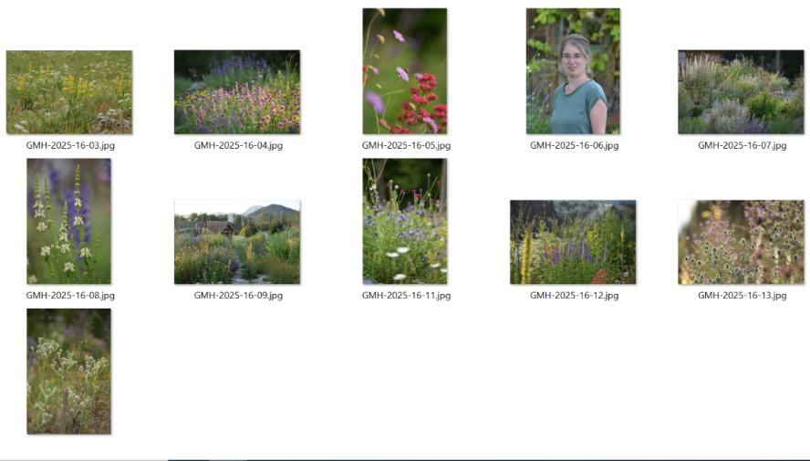
Unser Zusatzangebot: Stauden für wiesenartige Beete
Zu diesem Mediendienst bieten wir Ihnen zusätzlich folgende Bildmotive an, die Sie ohne Registrierung unter https://www.gruenes-medienhaus.de/artikel/32796 herunterladen können:

